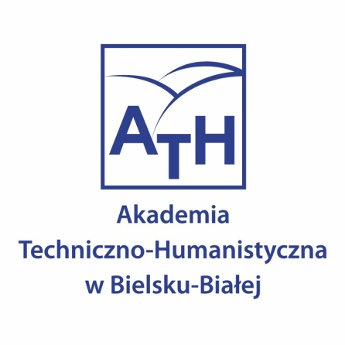

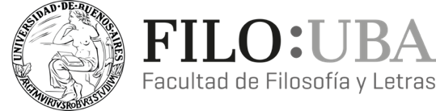

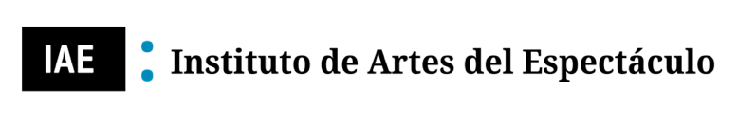

Circular

2ª Conferencia Científica Internacional
Teatralidad – Antiteatralidad: estudios transdisciplinares y escenológicos del teatro contemporáneo

Tema central (no excluyente)
El cuerpo del espectador

16 - 18 de diciembre de 2020

ORGANIZADORES PRINCIPALES
Instytut Neofilologii / Universidad de Bielsko-Biała - University of Bielsko-Biała
(POLONIA)

Instituto de Artes del Espectáculo “Dr. Raúl H. Castagnino” -
Facultad de Filosofía y Letras, Universidad de Buenos Aires
(ARGENTINA)

Propuesta temática:
En su segunda edición la conferencia Teatralidad – Antiteatralidad: estudios transdisciplinares y escenológicos del teatro contemporáneo se abocará (de forma no excluyente) al “cuerpo del espectador” (Jean-Marie Pradier). Se trata de indagar desde las múltiples perspectivas escenológicas y teatrales las diferentes realidades y pensamientos del espectador. La orientación parece estar generalmente colocada desde el ángulo de la escena. Pero ¿Qué pasa y que ha pasado con “el otro”, “la otra”, “los otros”, “las otras” presencias del espectáculo? Aquella zona que muchas veces parece estar bajo una sombra subsumida en el silencio. Nos referimos al cuerpo del espectador o este sujeto que se desvanece prontamente en la antipresencia o aún más en la existencia de la antiteatralidad. ¿Qué relaciones y diferencias se establecen en las dinámicas de las/los espectadores en convivio, en tecnovivio o en liminalidad entre ambos (Dubatti)? Si ese espectador, ese cuerpo están ausentes o por lo menos no pueden ser perceptibles, ¿cobra sentido el modelo cultural de la representación? El teatro es en esencia representación en convivio, al menos en la historia de nuestra tradición cultural. Pero en esta nueva cultura que se avecina, en esta nueva época ¿será el marco de la representación y su observador el juego de realidades que se planteen para el teatro? Y viceversa, si el espectador quiere recuperar el terreno perdido en su campo, porque eventualmente querría entrar en una zona espectral donde el anonimato le impide comportarse como esa presencia escénica a qué debe someterse para lograr este cuadro, ¿debería recuperar su estatuto físico? ¿Quién es el espectador? ¿el cuerpo?, ¿el que ve? O tan solo una entidad de sentido forjada en la experiencia de la modernidad. Otras preguntas son pertinentes en ese contexto de interrogantes, pero aquí tomaremos solo una más como efecto para dejar a la imaginación el resto, esto es: ¿estamos efectivamente ante el fin de lo social y por ende el que ve es una presencia que ya no es necesaria? Esperamos poder debatir en estos tres días estas y otras cuestiones teatrales. Ya que no es posible asistir (como reza la expresión) en “cuerpo y alma”, queremos invitarlos a compartir este universo de irregularidades teóricas y campos de investigación cada vez más difusos para analizar la figura ancestral del que refrenda la representación: el espectador, que junto a su cualidad material, llevada en el cuerpo, cuestiona y re-cuestiona la sociedad contemporánea. Nos preguntaremos si esta figura se torna cada vez más efímera y abandona su lugar de presencia o si intenta recuperar el estatuto que le ha otorgado la modernidad, la de ser un cuerpo cargado de saberes críticos y epistémicos.

Nota importante: Se aceptarán otras propuestas transversales al tema central de la conferencia en el marco de la escenología, teatralogía, y las temáticas originarias de nuestra conferencia teatralidad-antiteatralidad.

Las lenguas de la conferencia: español, inglés.

Actividades del congreso
Conferencias y comunicaciones
Paneles
Discusión abierta
Presentación de libros

Magistrales y Plenarias (45 min)
Prof. Dr. Cécile Chantraine Braillon (Université La Rochelle, Francia)
Prof. Dr. Jorge Dubatti (Universidad de Buenos Aires, Argentina)
Prof. Dr hab Krystyna Duniec (Instytut Sztuki PAN, Polonia)
Prof. ATH dr hab. Carlos Dimeo (Universidad de Bielsko-Biala)

Conferencias especiales (30 min)
Prof. Nel Diago (Universidad de Valencia, España) – por confirmar
Prof. Dr. Percy Encinas (Universidad de San Marcos, Lima, Perú)
Prof. Dr. Mauricio Tossi (CONICET, Argentina)

Eventos especiales
Encuentro de los miembros de la Red Internacional de Escuelas de Espectadores (REDIEE), con representantes de Argentina, Bolivia, Brasil, Colombia, Costa Rica, España, Francia, Estados Unidos, México, Perú, Polonia, República Dominicana, Uruguay, Venezuela.

Diálogo abierto
Con el dramaturgo argentino Héctor Levy-Daniel, a propósito de su libro Las mujeres de los nazis y su traducción Kobiety Nazistów (Traducción: Carlos Dimeo y Michał Kopczyk)

Presentación de libro
Artistas-Investigadores/as y producción de conocimiento desde lo escénico. Hacia una Filosofía de la Praxis Teatral, edición de la Escuela Nacional Superior de Arte Dramático “Guillermo Ugarte Chamorro” de Lima, Perú.

Detalles de pago:
La presentación de trabajos en la Conferencia será de inscripción gratuita.
La publicación, de los trabajos aceptados, en Eventos Académicos del Instituto de Artes del Espectáculo de la UBA también será gratuita.
Se solicitará a los/las autores un pago si sus trabajos quedaran seleccionados (referato mediante) para ser incluidos en un libro a publicar por una prestigiosa editorial (se detallará en próxima circular).

Presentación de trabajos:
Las propuestas de ponencias se seleccionarán a partir de los resúmenes enviados (entre 250-300 palabras) acompañados de una breve reseña biográfica donde conste su filiación institucional (si la hubiere) y dirección de correo electrónico.
Los resúmenes junto a la reseña biográfica deberán enviarse en documento Word electrónicamente inclusive hasta el 7 de diciembre de 2020 al correo electrónico:
iconf.theatre.antitheatre@gmail.com
Las notificaciones de aceptación se enviarán antes del 9 de diciembre de 2020.
Duración de las presentaciones: 15 minutos estrictamente.
Al final de cada sesión habrá 10 minutos para discusión, intercambio, debate y preguntas.
La conferencia se celebrará a través de la plataforma Zoom y será retransmitida por los canales de YouTube del Instituto de Artes del Espectáculo de la UBA, la plataforma de Facebook Live de la Embajada de la República Argentina en Polonia y Facebook Live de la Universidad del Bielsko-Biala.
Las ponencias serán publicadas digitalmente por el Instituto de Artes del Espectáculo de la UBA a través de Eventos Académicos (iae.institutos.filo.uba.ar). Una selección resultado de referato será publicada por un prestigioso sello académico.

Comité Científico:
Prof. Patrice Pavis (Université Paris 8)
Prof. Anna Węgrzyniak (Universidad de Bielsko-Biala)
Prof. Dr. Jorge Dubatti (Universidad de Buenos Aires)
Prof. Marek Bernacki (Universidad de Bielsko-Biala)
Prof. Maria Machnik-Korusiewicz (Universidad de Bielsko-Biala)
Prof. Carlos Dimeo Álvarez (Universidad de Bielsko-Biala)
Prof. Michał Kopczyk (Universidad de Bielsko-Biala)
Prof. Dorota Fox (Universidad de Silesia)
Prof. Lucas Margarit (Universidad de Buenos Aires)
Dr. Aneta Głowacka (Universidad de Silesia)

Comité Organizador:
Prof. ATH dr hab Carlos Dimeo Álvarez y Prof. Dr. Jorge Dubatti (Directores-coordinadores)
Dr. Agnieszka Palion-Musioł
Dr. Tomasz Jerzy Brenet,
Aleksandra Hasior, MA,
Artur Biela Mgr. inż

